Муниципальное учреждение дополнительного образования
«Центр эстетического воспитания детей»
города Саранска Республики Мордовия

Беседа в музее изобразительных искусств на тему:

«Старейший народный художественный промысел России. Филимоновская игрушка»

(для детей 9 -12 лет)

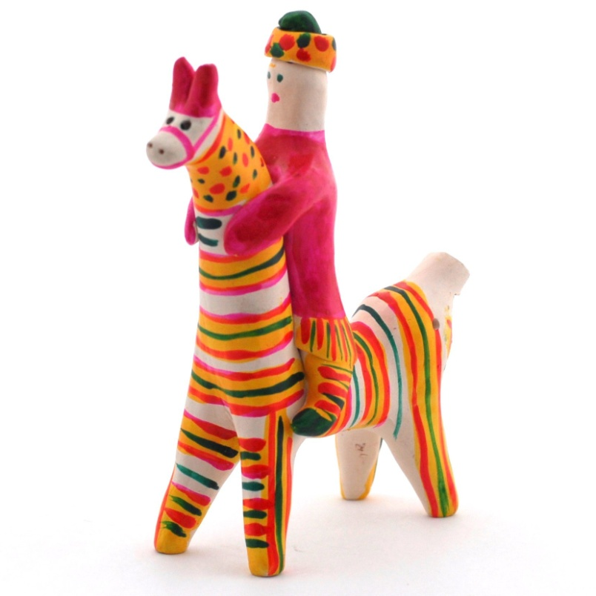

подготовила
педагог дополнительного образования
Калиниченко Анжелика Николаевна

г. Саранск
2023

«Филимоновская игрушка»
Цель:
- познакомить учащихся с новым для них народным промыслом - филимоновской игрушкой, с её характерными особенностями.
Задачи:
- воспитывать любовь к русской культуре и искусству;
- научить анализировать символику росписи филимоновской игрушки, основные цвета промысла;
- углублять эстетические впечатления от народного и декоративно-прикладного искусства страны.

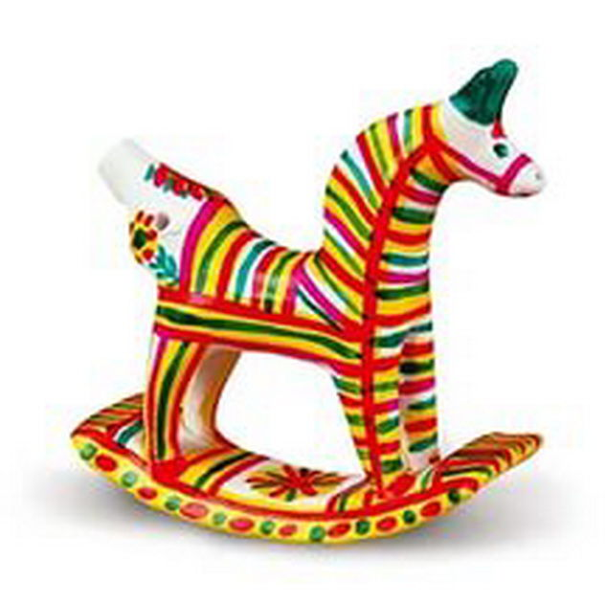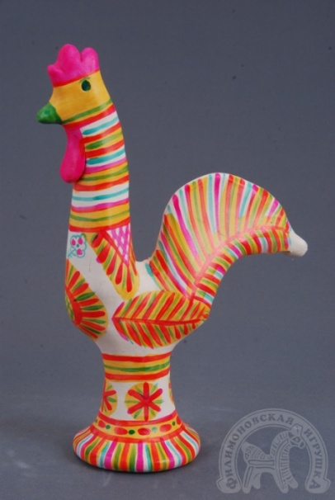
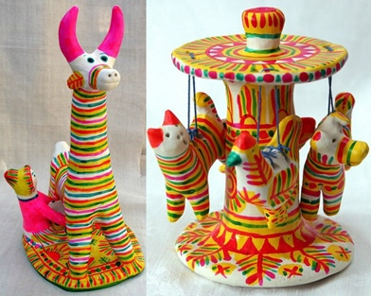
Беседа
Россия - огромная страна с великой историей и культурным наследием. Многие русские деревни испокон веков занимались народными промыслами.

Есть под Тулой деревенька, Филимоново зовут.
И живут там мастерицы, Что добро в дома несут.
И добро там не простое, И не злато, серебро.
Филимоновской игрушкой Называется оно.
Сильно вытянуты шеи. И корова, как жираф,
И медведь, что Змей Горыныч,
Только это просто так.
Чтобы звери, птицы, кони, Барышни, солдаты,
И коровы, и медведи
Нравились ребятам.
Чтоб добром и красотою сердце согревало
И чтоб сказка никогда нас не покидала.

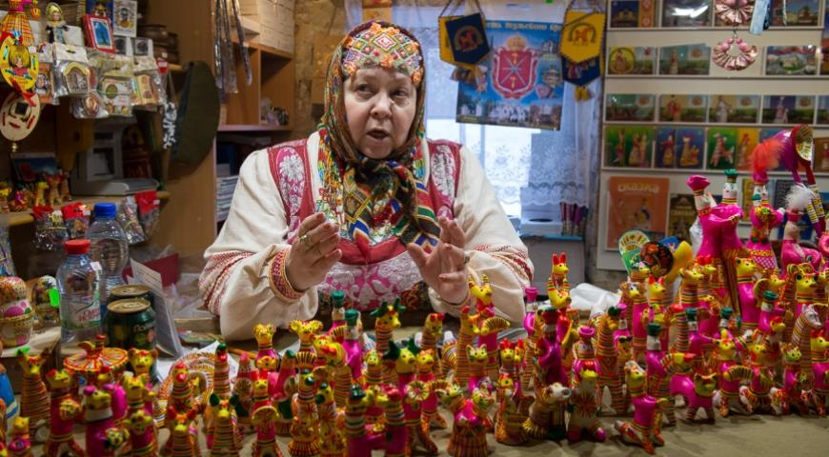

История филимоновского промысла
По преданию, деревню Филимоново назвали в честь горшечника Филимона: он первым обнаружил в этих местах залежи мягкой глины, из которой можно было лепить разную утварь. Гончарный промысел процветал в деревне несколько веков: мужчины создавали глиняную посуду, кирпичи, печные трубы.
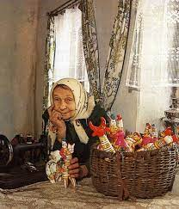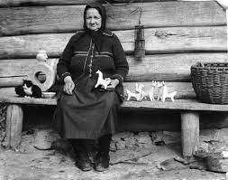
Есть даже сказка про деда Филимона: шёл дед по дороге, с горы на гору поднимался, с холма на холм. Шёл, он шёл дремучими лесами, солнышко ярко светило. Жарко стало, а тут и ручеек. Присел он на камушек, а тут и глина. Повертел он её в руках - получилась птичка, проткнул дырочки - запела птичка. Так с тех пор и повелось «глиняное дело».
Свистульки изготавливали из остатков материала, которые не годились для крупных изделий. Сначала все фигурки отдавали детям, затем стали продавать на ярмарках. Лепили игрушки традиционно только женщины. Обучать девочек ремеслу начинали с семи лет: бабушки передавали внучкам секреты обжига и росписи. Все деньги, вырученные от продажи свистулек, откладывали в приданое юной мастерице.
К середине XIX века филимоновские игрушки стали популярны не только в Тульской губернии, но и в других регионах. Однако после революции промысел стал угасать: в деревне осталось всего несколько женщин, которые продолжали им заниматься. В 1960-х годах эти мастерицы научили своему ремеслу нескольких искусствоведов и коллекционеров. Затем народным техникам обучили молодых художников, и к 1980-м искусство филимоновской игрушки окончательно возродилось.
Филимоновские игрушки - это свистульки, даже барыни и кавалеры. Свисток всегда находится в хвосте зверей и птиц. Игрушка отличается особым изяществом форм, своеобразной пластикой, вытянутой пропорцией. Это потому, что природные свойства местной глины, жирной и пластичной, отразились в облике игрушек.
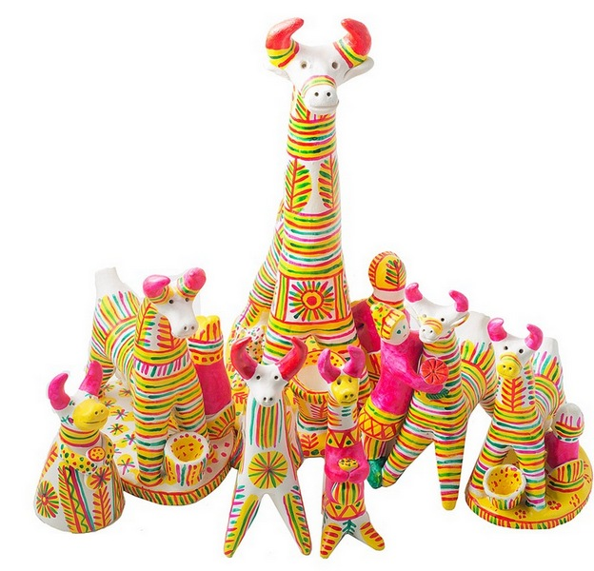
Лепится игрушка из старинной глины, зародившейся во времена, когда по земле ходили динозавры. Она очень древняя, в ней очень много пегмента, который её окрашивает, органики. Поэтому она практически черная. Добывают её в карьере на глубине. 2-3 метров. Отливает она ультрамариновым цветом. В отличие от синего ультрамарин более насыщен. Филимоновская глина - природная массозаготовка. С ней ничего не надо делать. Её взял размочил, перемял как тесто и лепишь. Филимоновская глина при сушке быстро покрывается трещинами, ее приходится постоянно заглаживать влажной рукой, невольно сужая и вытягивая туловище фигуры. Пока глина сохнет, игрушку много раз оглаживают, "подтягивают”, выравнивая ее поверхность. "Подтягивать” и подглаживать ее приходится дней пять. С каждым таким подтягиванием игрушки удлиняются в пропорциях. Красота и оригинальность игрушки не только в особых качествах местной глины, а также в форме и росписи.
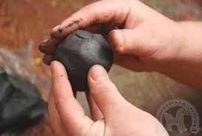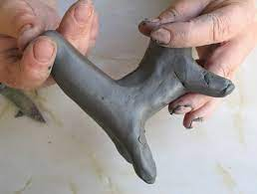
Лепят игрушки из одного куска, вытягивая форму, приглаживая ее, пока она не приобретет изящество. После обжига глина становится белой с легкими оттенками розового. На поверхность глины мастер наносит краски пестрой росписи. Примечательно, что под краску не наносится никакой грунт.
Роспись игрушки
Главное, что поражает при взгляде на филимоновскую игрушку, - ее смелая роспись. Расписывать филимоновскую свистульку начали только в середине прошлого столетия, когда появились анилиновые краски. Поначалу краски разводили «на полном яйце», и роспись была сочных естественных тонов. К сожалению, она быстро тускнела и жухла. Тогда мастерицы начали использовать ацетон. Краски стали более стойкими, яркими, даже несколько пронзительно-ядовитыми. До наших пор игрушечницы брали для росписи куриные и утиные перышки, «ведь перышко краску лучше держит и прочнее оно» - говорят филимоновские женщины. И сейчас они пишут перышками: с кисточки краска к чистой глине не пристает, и остаются ворсинки, а с перышка - ложится чисто и ровно.
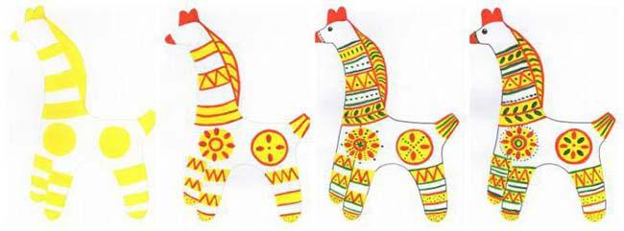
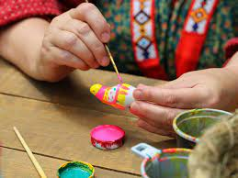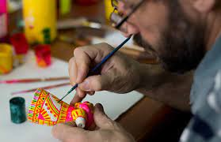
Расписывают свистульки прямо по белой обожженной глине, причудливыми полосками — желтых, лиловых, зеленых, реже синих и фиолетовых цветов. Кроме того, мастерицы варьируют цвет. Ложится синий мазок на желтый — получается зеленый, красный на желтый - дает оранжевый. Роспись строится по традиционной схеме: - сначала накладывают желтые полосы и пятна; - потом их обводят красным; - затем зеленым, синим, иногда фиолетовым. Лимонка, малинка, зеленка - так ласково называют мастерицы свои краски, красный - символ земли, силы духа, огня и красоты желтый - цвет солнца и воздуха зеленый - цвет листвы и возрождения.
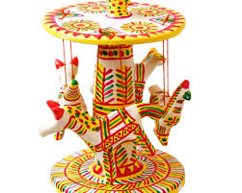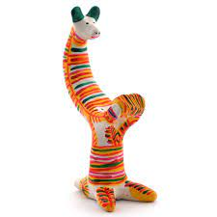
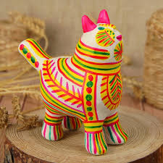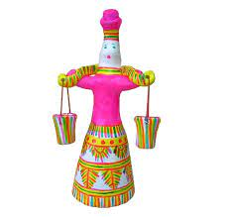
Символы Филимоновского орнамента
Символы Филимоновского орнамента, имеют определенное значение. Круг – солнце. Солнце символ жизни, это было главное природное явление, которому поклонялись. Треугольник – земля, треугольник с точкой, засеянное поле, елочки и ростки – символ древа жизни и плодородия. Все эти узоры напоминают нам о связях человека и природы
Для филимоновской игрушки свойственен цветовой контраст. В своем орнаменте они использовали малиново-красный, желтый и зеленый цвета.
Начинают мастерицы писать всегда с центра, а от него уже развивается роспись дальше, повинуясь чутью и воображению. Все эти узоры напоминают о связях человека и природы. Елочки, кружочки, солнышки, что используют мастера - это очень древние обрядовые знаки. Впрочем, по старинному поверью, символы в узорах несли духовную силу, способную заклинать любое зло и несправедливость стихийных сил природы. Эти символические знаки, пришедшие к нам из древних обрядовых праздников- с магической символикой. В филимоновской игрушке мы видим символы солнца, земли, воды, плодородия. Знаки солнца - очень многообразны и изображаются кружками с лучами, даже есть изображение ночного солнца. Знак воды - полосы в виде треугольников. Дождь обозначается прерывистыми линиями.
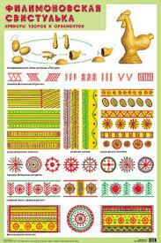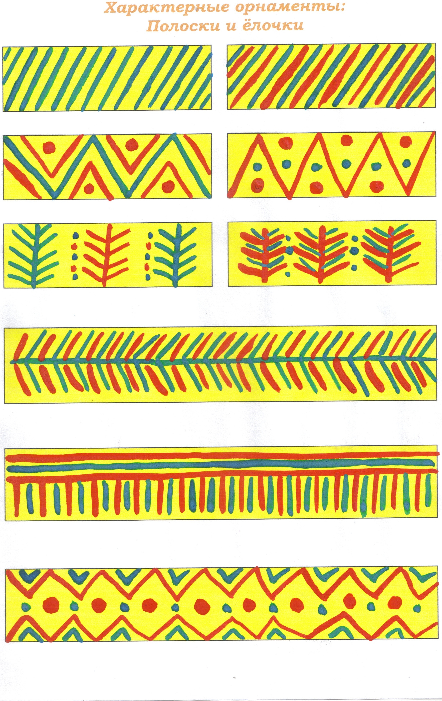
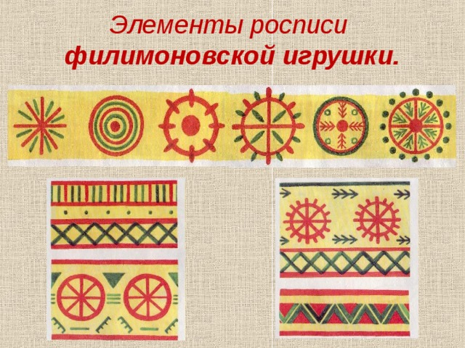
Филимоновские игрушки изготавливали к шумному празднику «Свистопляска». В ритуал праздника входили кулачные бои, песни и пляски, и непременно в течение всего дня свистели тысячи глиняных свистулек, которые продавались тут же, вместе с другими игрушками, разными сладостями и прочим товаром.

Новый век
И по сей день в Одоеве некоторые семьи продолжают изготовление Филимоновской игрушки. В местной школе искусств народные мастера преподают лепку Филимоновской игрушки, продолжая традиции старинных промыслов. На протяжении четырех лет учащиеся осваивают историю, методы и приемы лепки, стилистическое мастерство росписи. В одоевском краеведческом музее все желающие могут приобрести себе на память филимоновскую фигурку. Основная масса изделий филимоновских мастеров – это свистульки. Издавна считалось, что их звуки отпугивают нечистую силу.
